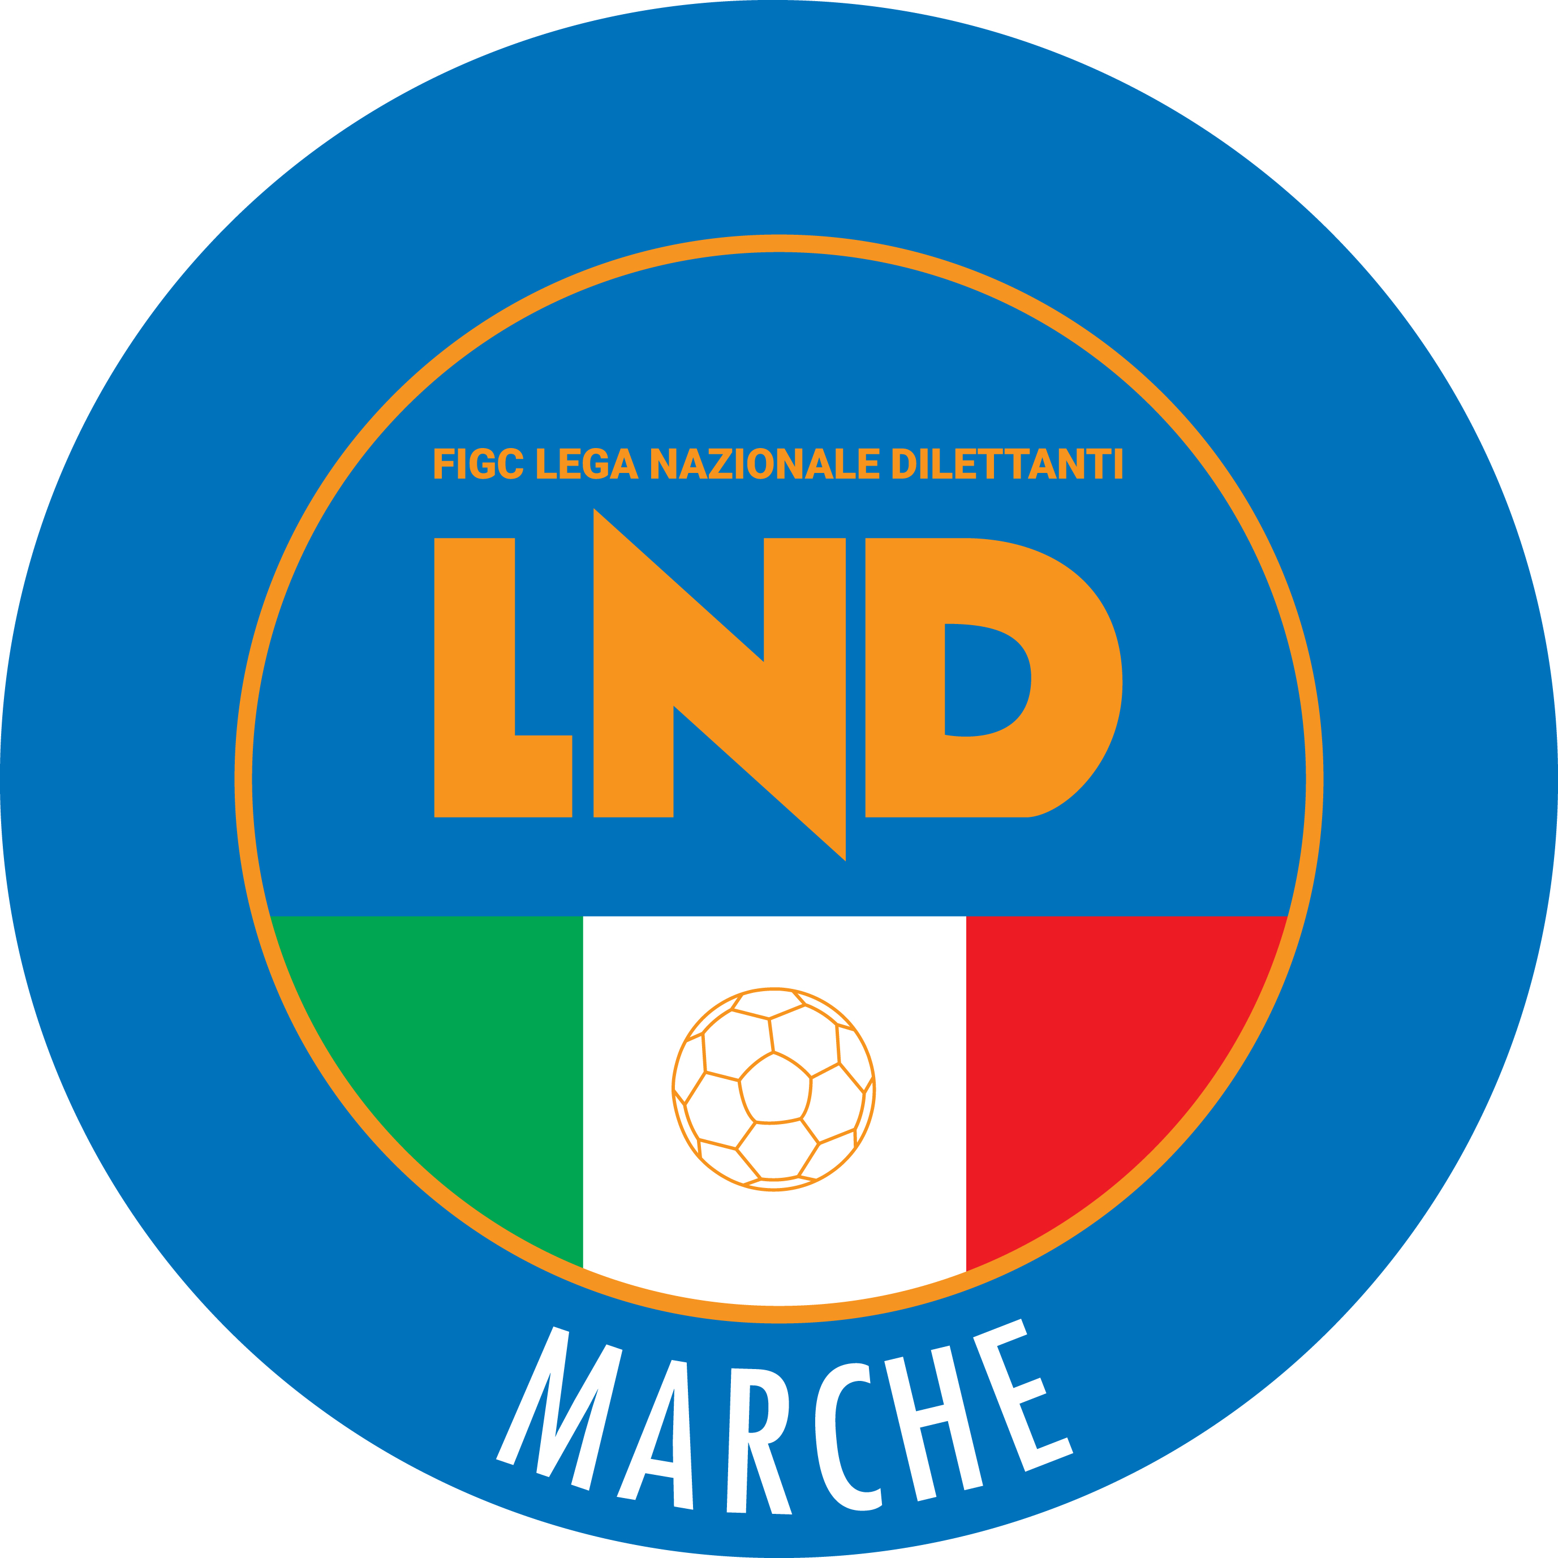 | Federazione Italiana Giuoco Calcio  Lega Nazionale Dilettanti  COMITATO REGIONALE MARCHE  Via Schiavoni, snc - 60131 ANCONA  CENTRALINO: 071 285601 - FAX: 071 28560403  sito internet: marche.lnd.it  e-mail: c5marche@lnd.it  pec: c5marche@pec.figcmarche.it  Telegram: https://t.me/lndmarchec5
Stagione Sportiva 2021/2022

Comunicato Ufficiale N° 115 del 15/06/2022

CALCIO A CINQUE

SOMMARIO

SOMMARIO 1
COMUNICAZIONI DELLA F.I.G.C. 1
COMUNICAZIONI DELLA L.N.D. 2
COMUNICAZIONI DELLA DIVISIONE CALCIO A CINQUE 2
COMUNICAZIONI DEL COMITATO REGIONALE MARCHE 3

COMUNICAZIONI DELLA F.I.G.C.

FASE ELIMINATORIA NAZIONALE CAMPIONATO UNDER 17 REGIONALE

Stralcio C.U. n° 185 F.I.G.C. Settore Giovanile e Scolastico del 06/06/2022

…omissis…

GIRONE 2
05/06/2022 3/A AMICI DEL CENTROSOCIO SP. ATLETICO GUBBIO 7-2
OLIMPIA REGIUM FENICE VENEZIAMESTRE 0-4

…omissis…

Stralcio C.U. n° 200 F.I.G.C. Settore Giovanile e Scolastico del 13/06/2022

…omissis…

GIRONE 2
12/06/2022 4/A ATLETICO GUBBIO OLIMPIA REGIUM 6-4
FENICE VENEZIAMESTRE FIVETOFIVE 9-1

…omissis…

FASE ELIMINATORIA NAZIONALE CAMPIONATO UNDER 15 REGIONALE

Stralcio C.U. n° 185 F.I.G.C. Settore Giovanile e Scolastico del 06/06/2022

…omissis…

GIRONE 2
05/06/2022 3/A AMICI DEL CENTROSOCIO SP. BISSUOLA 2-6
VIRTUS SANGIUSTINO SSD BOLOGNA 2-6

…omissis…

Stralcio C.U. n° 200 F.I.G.C. Settore Giovanile e Scolastico del 13/06/2022

…omissis…

GIRONE 2
12/06/2022 4/A BISSUOLA VIRTUS SANGIUSTINO SSD 10-4
BOLOGNA SAN GIOVANNI C. A 5 12-0

…omissis…

COMUNICAZIONI DELLA L.N.D.

CIRCOLARE N. 31 DEL 06.06.2022

Si trasmette la copia della circolare n. n. 22-2022 elaborata dal Centro Studi Tributari della L.N.D., avente per oggetto:
“30 giugno 2022 – Obblighi di pubblicità delle erogazioni della Pubblica Amministrazione”

COMUNICAZIONI DELLA DIVISIONE CALCIO A CINQUE

PLAY OFF PER ASSEGNAZIONE N° 4 POSTI SERIE B MASCHILE 2022/2023

Stralcio C.U. n° 1500 Divisione Calcio a Cinque del 13/06/2022

…omissis…

GIRONE C
11/06/2022 1/R BALCA CALCIO A 5 CERRETO D’ESI C5 A.S.D 0-3

…omissis…

FASE NAZIONALE SPAREGGI PER LA PROMOZIONE SERIE A2 FEMMINILE 2022/2023

Stralcio C.U. n° 1486 Divisione Calcio a Cinque del 08/06/2022

…omissis…

GIRONE TC
05/06/2022 2/A MONTEBELLO PRATO CALCIO A CINQUE 1-7
riposa: SANTA MARIA APPARENTE
…omissis…

FASE NAZIONALE CAMPIONATO UNDER 21 REGIONALE

Stralcio C.U. n° 1488 Divisione Calcio a Cinque del 08/06/2022

…omissis…

GIRONE C
04/06/2022 1/R VIGOR FUCECCHIO A.S.D. C.U.S. MACERATA CALCIO A5 0-5

…omissis…

FASE NAZIONALE CAMPIONATO UNDER 19 REGIONALE

Stralcio C.U. n° 1496 Divisione Calcio a Cinque del 09/06/2022

…omissis…

GIRONE Q2
08/06/2022 1/A ITALSERVICE C5 ATLETICO GUBBIO 8-1

…omissis…

Stralcio C.U. n° 1507 Divisione Calcio a Cinque del 13/06/2022

…omissis…

GIRONE Q2
12/06/2022 1/R ATLETICO GUBBIO ITALSERVICE C5 4-7

…omissis…

COMUNICAZIONI DEL COMITATO REGIONALE MARCHE

Per tutte le comunicazioni con la Segreteria del Calcio a Cinque - richieste di variazione gara comprese - è attiva la casella e-mail c5marche@lnd.it; si raccomandano le Società di utilizzare la casella e-mail comunicata all'atto dell'iscrizione per ogni tipo di comunicazione verso il Comitato Regionale Marche.

NOTIZIE SU ATTIVITA’ AGONISTICA

COPPA MARCHE CALCIO 5 serie D

La Società PIEVE DI’ICO CALCIO A 5 si è aggiudicata la Coppa Marche Regionale Calcio a Cinque Serie D.

RISULTATI

RISULTATI UFFICIALI GARE DEL 11/06/2022
Si trascrivono qui di seguito i risultati ufficiali delle gare disputate

GIRONE FF - 1 Giornata - A
CALCETTO CASTRUM LAURI | - PIEVE D ICO CALCIO A 5 | 1 - 2

GIUDICE SPORTIVO
Il Sostituto Giudice Sportivo Federica Sorrentino, nella seduta del 15/06/2022, ha adottato le decisioni che di seguito integralmente si riportano:
GARE DEL 11/ 6/2022
PROVVEDIMENTI DISCIPLINARI
In base alle risultanze degli atti ufficiali sono state deliberate le seguenti sanzioni disciplinari.
CALCIATORI NON ESPULSI
SQUALIFICA PER UNA GARA EFFETTIVA PER RECIDIVITA' IN AMMONIZIONE (II INFR)
PAOLILLO LUCA | (PIEVE D ICO CALCIO A 5) |  | TANCINI FRANCESCO | (PIEVE D ICO CALCIO A 5)

F.to IL SOSTITUTO GIUDICE SPORTIVO
Federica Sorrentino

* * *

Il versamento delle somme relative alle ammende comminate con il presente Comunicato Ufficiale deve essere effettuato entro il 27 giugno 2022 a favore di questo Comitato Regionale mediante bonifico bancario da versare alle seguenti coordinate:

BNL – ANCONA
Beneficiario: Comitato Regionale Marche F.I.G.C. – L.N.D.
IBAN: IT13E0100502604000000001453

Eventuali reclami con richieste di copia dei documenti ufficiali avverso le decisioni assunte con il presente Comunicato dovranno essere presentati, ai sensi dell’art. 76 C.G.S., alla:

F.I.G.C. – Corte Sportiva di Appello Territoriale
Via Schiavoni, snc – 60131 ANCONA (AN)
PEC: marche@pec.figcmarche.it

Il pagamento del contributo di reclamo dovrà essere effettuato:

- Tramite Addebito su Conto Campionato
- Tramite Assegno Circolare Non Trasferibile intestato al Comitato Regionale Marche F.I.G.C. – L.N.D.
- Tramite Bonifico Bancario IBAN FIGC: IT13E0100502604000000001453

Pubblicato in Ancona ed affisso all’albo del Comitato Regionale Marche il 15/06/2022.

Il Responsabile Regionale Calcio a Cinque  (Marco Capretti) | Il Presidente  (Ivo Panichi)

